电 子 科 技 大 学
实 验 报 告
学生姓名：王敏 学 号：201922080602 指导教师：丁旭阳
实验地点：综合楼A2-412 实验时间：2019年12月11日
一、实验室名称：
Linux环境高级编程实验室
二、实验项目名称：
课程考察
三、实验学时：
4学时
四、实验目的：
考察本学期学习的内容，将学到的编程内容（熟悉linux环境编程，socket编程，面向对象、接口、方面的编程思想，序列化，插件等）进行一次综合的使用。
五、实验内容：
某企业自己运营某Web应用，服务器采用Linux系统。平时主要由A服务器提供业务服务，当A服务器发生业务故障时，自动切换到B服务器提供业务服务，并且将A服务器当前还未执行完的程序同步到B服务器继续执行（假定A服务器发生业务故障时，网络功能不受影响，仍可以获取当前执行信息）。
六、实验步骤：

- 客户端网络重连
我在进行实验三编写echo服务的时候发现，当服务器进程退出的时候客户进程并不会退出，再次运行服务器的时候，客户进程发出的服务请求也不会得到相应，如图1所示。因此我需要实现客户进程发现服务器断开并且请求重连。
- 将connect转到子程序中执行（思考：如果在面向对象的程序编程中，如何强调在继承客户程序的时候必须要调用connect这个方法？），那么就要将参数(sockaddr*)&ServerAddress, sizeof(ServerAddress)传入到子程序。
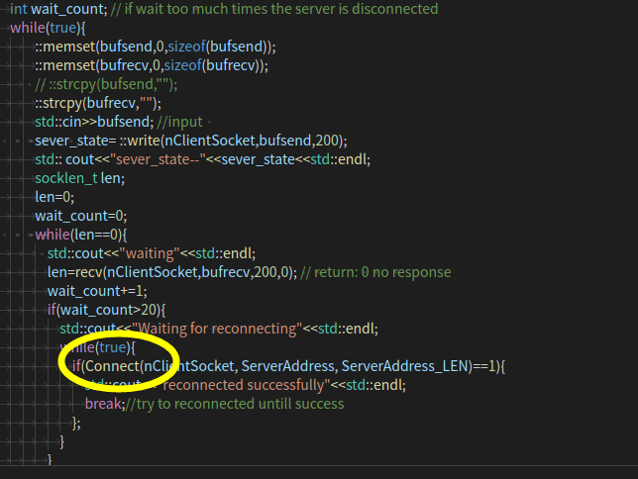
图1.1 为客户进程添加重连代码
客户端程序如图1.1所示。如上所示，但是即便如此，客户进程还是无法重新链接，每次服务端启动的时候套接字都会改变吗？
- 查阅资料，博客https://www.cnblogs.com/jiangzhaowei/p/8261174.html的4.4写到，客户端需要重新依次调用socket，connect才行。所以需要将TCP链接的其它函数一起复用，把客户端链接封装成一个函数Connect()，服务器断开后，客户端每隔一段时间请求重连。
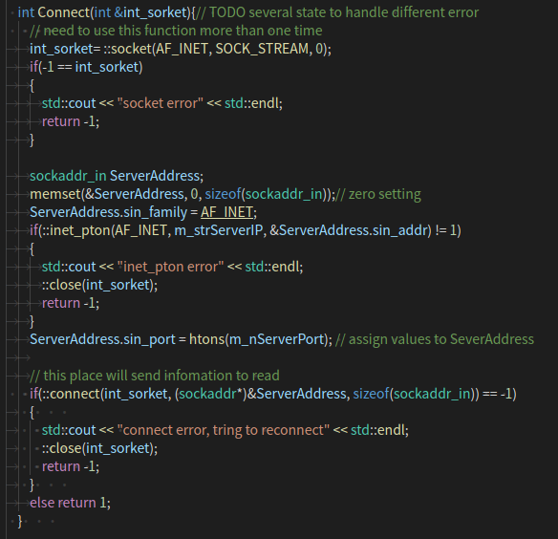
图1.2 客户端链接过程封装成函数，重连时调用（修正）
- 客户端网络重连结果截图，如图1.3所示。
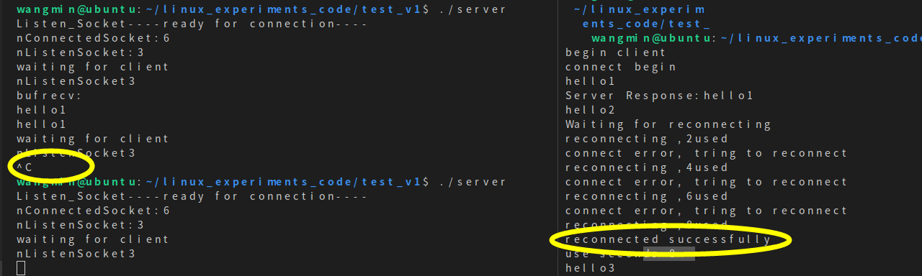
图1.3：客户端实现重连，但是重连发送请求服务端无法接受
- 可以看到客户端已经能够重连了，但是重连之后却没有实现echo服务。可以看到客户端输出的套接字信息相同，如图1.4所示，怀疑可能被read或者write阻塞。随后检查问题发现：由于没有重置read返回值0，客户端while循环等待服务器信息，只需要重连后跳出重连既可以了。

图1.4：客户端实现重连，但是重连发送请求服务端无法接受
- 图1.5所示是实现了客户端的重连。圈1是服务器断开，圈2是服务器重连，圈3是重连后客户端能够正确的相应代码。
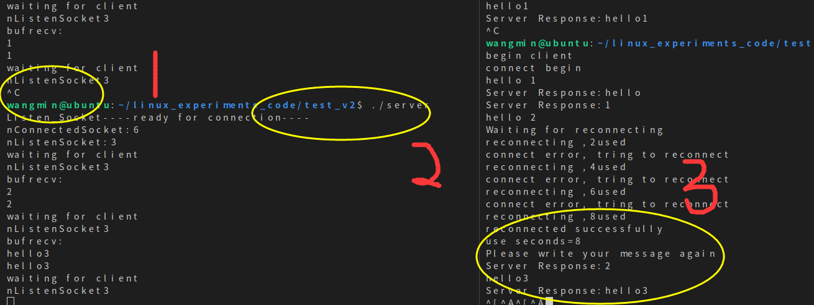
图1.5：客户端实现重连
- 服务器A（serverA和serverB）互相通信
2.1通信需要复用服务端的连接的过程，也就是需要封装socket()、bind()、listen()、accept()，这些过程封装在waitng_for_connect()中，如图2.1所示，不把accept封装进去是因为accept会得到ClientAddress和LengthOfClientAdress这两个返回值。而前边四个函数只有绑定得到的套接字需要返回。
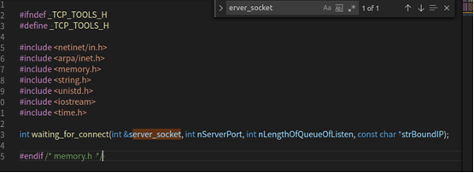
图2.1 waiting_for_connect函数
图2.1的函数实现了传入服务器端口号，传出套接字。
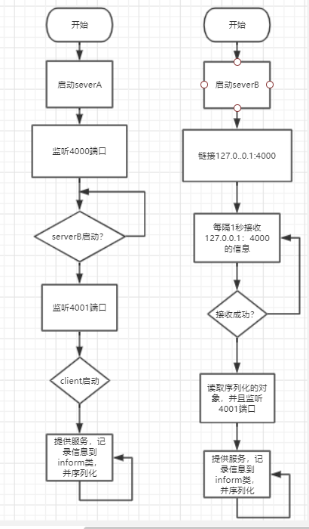
图2.2 ServerA和ServerB流程图
2.2.ServerA和ServerB的大致流程图如图2.2所示。可以看出serverB先是链接serverA，当serverA断开后再提供服务，所以可以把serverB认为先是一个clientB，所以需要复用TCP客户端代码，将TCP客户端的相关地址转换函数inet_pton()函数，套接字函数socket()，链接函数connect()封装成Connect()函数，如图2.3所示，实现了传入客户端端口和IP地址返回套接字的功能。
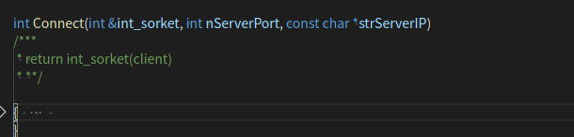
图2.3 Connect()函数
2.3.这一小节主要是模拟ServerA每隔1s发送信息给ServerB，如果ServerA断线，ServerB能够提供服务.实验结果如图2.4所示.
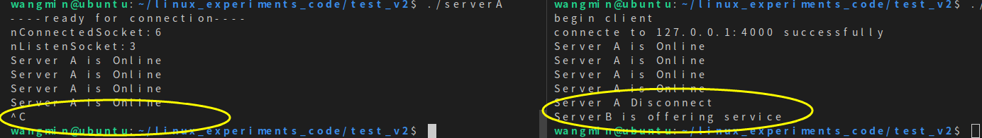
图2.4 模拟ServerA断开后ServerB检测到并且提供服务

- 多线程并发执行
由上可以看出，ServerA需要与ServerB保持心跳，同时还需要为ServerA提供服务，所以需要使用多线程编程。
  - 需要一个线程和另一个服务器保持心跳，并且一个线程和客户进程通信。使用pthread必须要传入类的静态函数。一开始我想的是传入类中的方法，但是不行，在这个地方卡了一段时间。那么就在线程中创建类就好了。相关代码如图3.1所示。
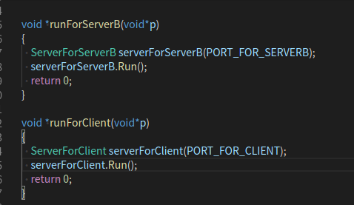
图3.1 多线程同时运行 相关代码
编译多线程的Makefile如图3.2所示，需要加上参数-pthread.
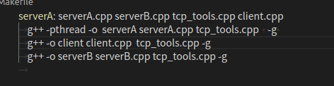
图3.2 Makefile文件
原型结果如图3.3所示。
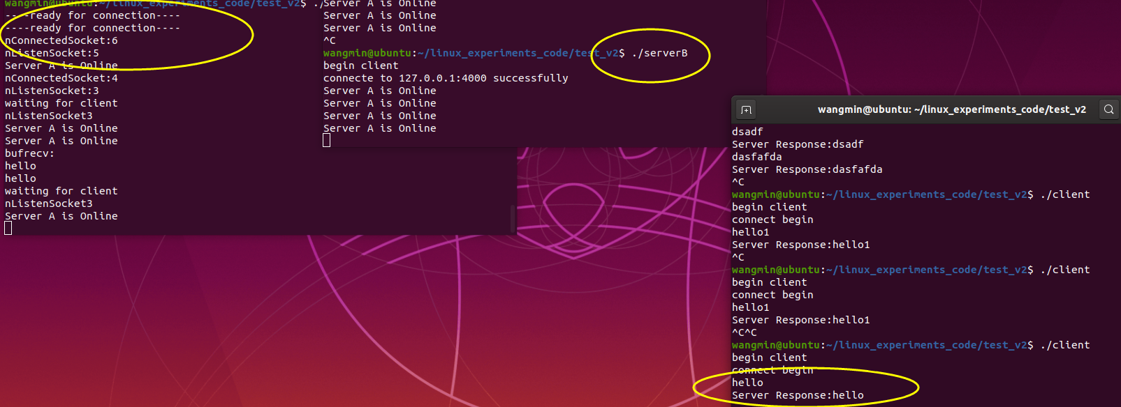
图3.3 ServerA同时向ServerB发送在线信息，并且向Client提供服务

- 序列化与反序列化
4.1当服务器A断开时，ServerB需要读取ServerA的状态。本文采用一个Status类来模拟服务器A的状态，类中包含一个数字，表示A曾经请求过的次数，以及存储一个字母，表示A上次请求时发送的第一个字母。每当ServerA为Client提供一次服务之后，就将状态存储一次。
如图4.1所示可见，ServerA记录下了相关信息，并且序列化存到了ServerA.info中.
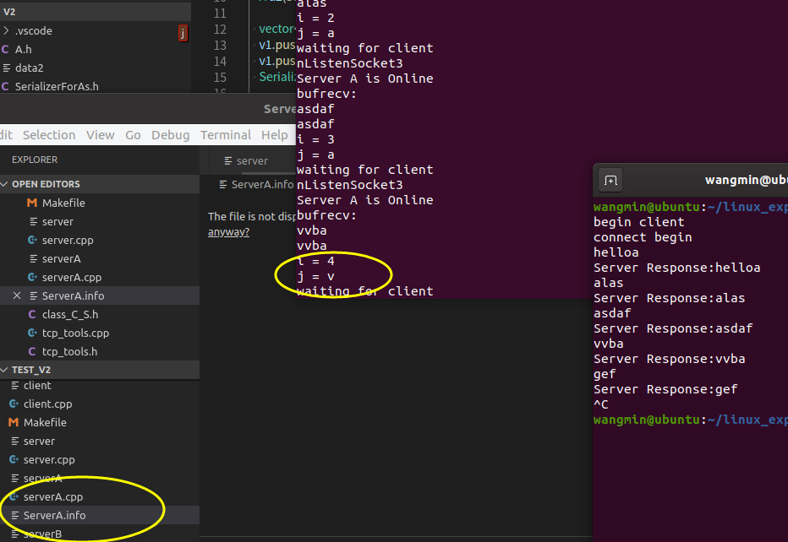
图4.1所示 ServerA存下了状态信息，并且将其序列化
4.2 当ServerA断开时，客户端Client会重新向serverA的IP地址和端口号请求链接。那么serverB可以从不停接收信息的client变为Server，向A提供服务。但是ServerA刚断开时，ServerB尝试会显示error，应该需要sleep 2s后再重连。
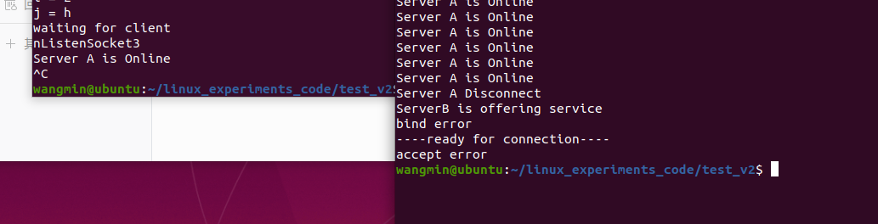
A外部中断之后，ServerB尝试重连，端口会被占用，那么就重新分配个端口给B（暂时这样解决吧），这样在重连时client请求B绑定的端口。
- 重现实验结果
步骤如下所示。
  - 在目录下make编译Makefile文件
  - 启动serverA：./serverA
  - 启动serverB：./server
  - 启动client: ./client
启动过程如图5.1所示。
  - Client程序下输入向serverA发送的字符串
结果：如图5.2所示
- Client会收到回复，
- ServerA会显示存储结构体i和j所示
- ServerB会收到serverA在线的信息
  - 断开服务器A，同时Client会请求重连。要求重新输入请求，如图5.3所示
  - 在client下发送请求，
结果：图5.4所示
- Client会收到回复，
- 同时在serverB中会继续显示从序列化文件读取得serverA的状态信息。
即是基本实现了备份的功能，因为期末太忙，需要严格按照程序执行顺序，启动serverA、serverB、client、client发送请求（输入字符串）、断开serverA、client发送请求
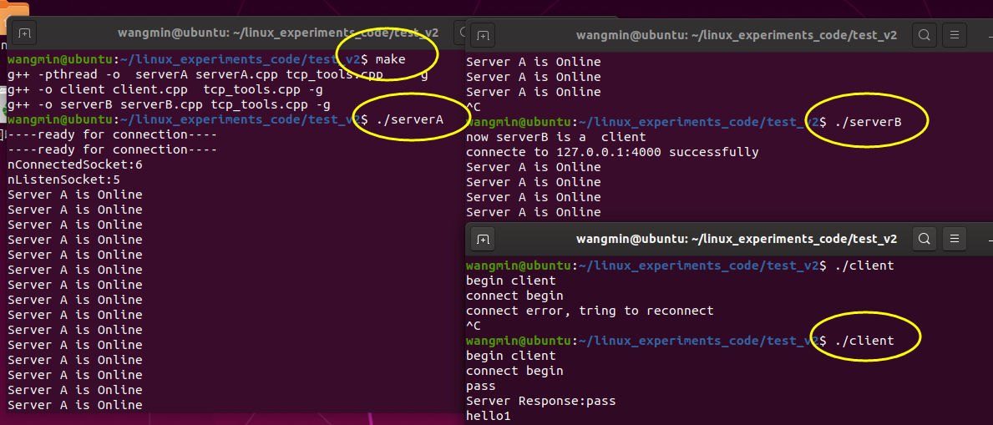
图5.1 编译、依次启动serverA、serverB、client
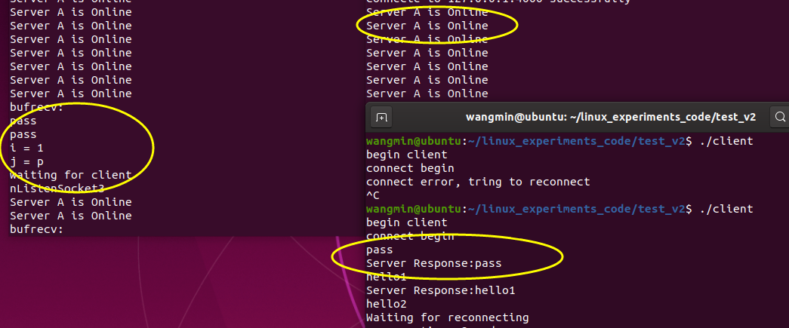
图5.2 serverA正常工作截图
图5.2，在client端输入pass，收到server Respoonse:pass；在serverA端记录下i=1（serverA提供服务词数），j=p（serverA收到请求的首字母（pass））；clientB端收到A在线的信息
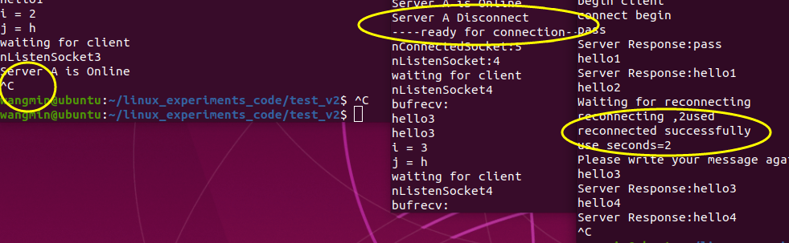
图5.3 ServerA断开
图5.3，serverA断开，serverB显示serverA断开链接，准备接受client链接，client端重连
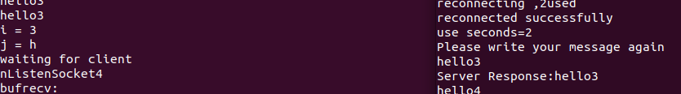
图5.4 client继续请求服务
图5.4，client继续像服务端发送请求，在serverB端可以看见信息继续保留，说明serverB获取了serverA的状态，且还能正常像serverA一样提供服务。

七、总结及心得体会：
程序让我更深刻的理解了Linux下的网络编程，多线程编程等，是个非常好的题目。
八、对本实验过程及方法、手段的改进建议：
这个实验真的棒、网上没有参考代码，我就自己慢慢写，收获许多。
报告评分：
指导教师签字：

